Antonia Suriel M.

Permacultura: Principios y Prácticas para un Desarrollo Sostenible

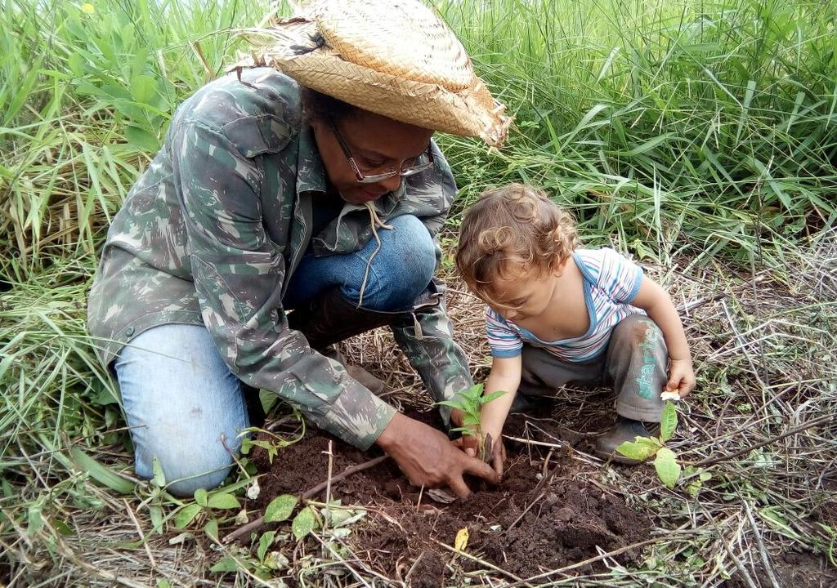

Índice

Introducción

Concepto de Permacultura

Desarrollo, división de diseño de la permacultura

Fundamento de la Permacultura

Permacultura en el mundo

Objetivo de Permacultura

La permacultura es importante porque se enfoca en tratar a la naturaleza y a nuestros semejantes con cuidado y respeto, De esta manera podemos asegurar nuestra nutrición, utilizando nuestros recursos de manera responsable y, posteriormente, contrarrestar la crisis climática estará garantizada.

Introducción

En la introducción del trabajo que realizaremos podríamos destacar la búsqueda del saber cómo la permacultura aborda los desafíos actuales de nuestra sociedad al promover la autosuficiencia, la eficiencia energética, la conservación de recursos y la resiliencia ambiental, y los principios que la rigen realizando este trabajo podemos además de crear entorno más sostenible estaremos sentando base para un futuro más equitativo armonioso y Para el presente y para las generaciones venidera.

La permacultura se presenta como herramientas efectivas para fomentar el desarrollo sostenible incorporando principios éticos y de diseño centrados en la sostenibilidad y la regeneración de los sistemas naturales, es responsable de impulsar la armonía entre el ser humano, la tierra y la biodiversidad.

La permacultura es un concepto cada vez más de moda que tiene como principio el respeto a los recursos naturales, con connotaciones sociales, políticas y económicas. (agricultura permanente), Designers’ Manual» de Bill Mollison

Desarrollo, División de diseño de la permacultura

Esta se divide en diferentes ramas: el diseño ecológico, el diseño ambiental, la ingeniería ecológica, la construcción y la gestión integrada de recursos hídricos. Esta última se auto diversifica en arquitectura sostenible y sistemas agrícolas.

Diseño ecológico Comprende, Ciclo de vida completo, Biocinética, Energía renovable, materiales sostenibles, Diseño regenerativo, busca crear soluciones que sean holísticas, integrando la sostenibilidad no solo a nivel ambiental, sino también social y económico, promueve un equilibrio entre las necesidades humanas y la protección del planeta

Diseño ambiental.

Eficiencia energética Conservación de recursos, Integración del entorno natural, Calidad ambiental interior, Planificación sostenible. Finalmente, el diseño ambiental busca crear soluciones que sean respetuosas con el entorno, eficientes en el uso de recursos y mejora la calidad de vida de las personas, promoviendo la sostenibilidad a largo plazo.

Ingeniería Ecológica

La ingeniería ecológica busca abordar los problemas ambientales de manera integrada y sostenible, aprovechando los procesos naturales y promoviendo la armonía entre las actividades humanas y los ecosistemas, con el fin de promover un desarrollo más equitativo y compatible con la salud del planeta.

Recursos hídricos. Fundamental para asegurar una gestión sostenible y equitativa del agua, garantizando la seguridad hídrica y la protección de los ecosistemas acuáticos, en un marco de colaboración y coordinación entre los diferentes actores involucrados en la gestión del agua.

Existen además 12 principios básicos en permacultura. Entre ellos, se encuentran los de observar y actuar, captar y almacenar energía, obtener un rendimiento, aplicar la autorregulación y aceptar la retroalimentación, utilizar y valorar los recursos y servicios naturales, dejar de producir residuos, planificar desde los diseños hasta los detalles, integrar en vez de segregar, recurrir a soluciones lentas, valorar la diversidad, utilizar los bordes y poner en valor lo marginal que es lo mismo que tener una visión creativa y sostenible de cómo aprovechar los espacios menos valorados para generar beneficios ambientales, sociales y económicos, contribuyendo a la construcción de entornos más resilientes y equilibrados., por último, responder adecuadamente al cambio.

Fundamentos de la permacultura

Básicamente, la Permacultura es sostenibilidad, una forma de vivir y de sentir la naturaleza que nos rodea, restaurando los desgastes producidos en la naturaleza, y generando recursos de una manera sostenible para un beneficio mutuo entre la especie humana y el planeta que habitamos.

La Permacultura puede llevarse a cabo en cualquier lugar, y en todo momento, en la ciudad y en el campo, desde un pequeño huerto hasta una gran plantación, la clave está en adoptar responsabilidades.

Permacultura en el mundo

Más de 120 países en todo el mundo están desarrollando ejemplos de Desarrollo Sostenible, programas de acción, con el objetivo de potenciar la implicación social y una mentalidad cada vez más ecológica. Las ayudas a los productos agrícolas ecológicos en el desarrollo de la Permacultura.

En la extensión de estos valores, las redes y foros sociales a través de Internet son un instrumento que otorga muchas posibilidades, en la formación de grupos de acción, motivación para la acción, conocimiento de ideas, ayudas, tendencias, novedades.

La creatividad es libre. Desde el reciclaje del agua, con su recolección y almacenamiento, recogiendo el agua procedente de la lluvia, recuperando usos y tradiciones de la agricultura convencional, construyendo huertos escolares, caseros entre otros.

Los productos que pueden generar un valor positivo para la Permacultura, pueden venir de muchos elementos, desde setas que pueden desarrollarse en terrenos no cultivados, muebles rústicos, uso de carbones vegetales para la energía calórica, potenciación de plantas comestibles no habituales, el uso de productos fitosanitarios procedentes de plantas.

Se pueden diseñar soluciones sostenibles a la hora de intervenir en ella observando previamente la naturaleza. Se han de almacenar, asimismo, energías limpias y renovables (como el agua, la biodiversidad o el suelo fértil). Se debe igualmente producir en la medida en que se consuma, para evitar desechos, a través de sistemas autorregulados, de fácil manejo. Para conseguirlo, se necesita mejorar los detalles. La cooperación entre los diferentes elementos cobra especial importancia. Con un sistema lento y pequeño, se utilizan mejor los recursos locales. Las interfaces entre aire, agua y tierra suelen ser propicios para la vida.

En el ámbito de la energía, lo ideal es aprovechar la que aporta el viento, mientras la energía solar puede captarse en paneles fotovoltaicos las viviendas, o infraestructuras de paneles en extensiones no cultivables. En la producción de la energía calórica, además del carbón vegetal, como hemos visto, cada vez se utiliza más la biomasa procedente de árboles, semilla de la aceituna, triturado de maderas, entre otros. Se trata de un combustible natural, con altas posibilidades calóricas y de reciclaje y protección del medio ambiente.

Si logramos adoptar la permacultura, logramos tener un sin número de benéficos, que bien pudiéramos decir que además de producir alimentos saludables y reducir nuestra huella de carbono, nos enseña resiliencia y adaptabilidad.

La permacultura también fomenta la biodiversidad, mejora la calidad del suelo y del agua, y puede ser un poderoso instrumento de cambio social y ambiental.

Designers’ Manual» de Bill Mollison

Los principales principios de la permacultura, son: Observar y interactuar, Captar y almacenar energía. Obtener un rendimiento, Aplicar autorregulación y aceptar retroalimentación, Usar y valorar los servicios y los recursos naturales, desarrollados. Producir sin generar residuos Diseñar desde patrones hasta detalles Integrar en lugar de segregar., según su creadora Bill Mollison y David Holmgren, estos principios guían la aplicación de la permacultura en diversos contextos, ya sea en la agricultura, la arquitectura, el diseño de paisajes, entre otros

Permacultura puede entenderse como la creación y desarrollo de ecosistemas humanos sostenibles, basados en un uso eficiente de los recursos de ecosistemas agrícolas, integrando paisajes, energía y todo tipo de necesidades, materiales y no materiales; se trata de garantizar un desarrollo humano cultural, productivo y consecuente, promoviendo la vida en diferentes formas.

Objetivos de la Permacultura

Los objetivos de la Permacultura, contempla el fomento de sistemas que sean económicamente viables y sostenibles a largo plazo, saludables para los habitantes de las superficies que los forman, que satisfagan las necesidades humanas, que respeten el medio ambiente, y hagan un uso racional de los recursos. [cta_hubspot id=24857]

CONCLUSIONES

Podemos concluir diciendo que la observación, escucha, conexión y acción, conformarían un ciclo. De esta forma se fomenta la diversidad, la productividad, estabilidad, permanencia y armonía, nutrirnos de la naturaleza es conectar con nuestras raíces. Para eso debemos habitar el espacio territorial en sintonía, siguiendo el ritmo verdadero de la vida y no llevarnos de la celeridad del ritmo de una sociedad contemporánea.

¡Hagamos un cambio natural! En la naturaleza.

Revitalizar la tierra es un compromiso responsable que todos debemos asumir. Es tener conciencia en lo que la naturaleza provee y agradecerle al respecto. Plantar para cosechar tiene que estar ligado al pensamiento natural, y por supuesto el deseo de cosechar deberá venir acompañado de la perseverancia.

Desde un huerto escolar, la cocina, hasta el diseño a gran escala, constituye favorablemente permacultura para la sostenibilidad, de manera que no existe excusa que valga según lo investigado ante la no aplicación de estos métodos a favor del medioambiente y demuestra salud.

El huerto escolar es un excelente recurso para convertir los centros educativos en lugares que posibiliten a un alumnado mayoritariamente urbano, múltiples experiencias acerca de su entorno natural y rural, entender las relaciones y dependencias que tenemos con él, y poner en práctica actitudes y hábitos de cuidado y responsabilidad medioambiental; experiencias interesantes para el desarrollo de las capacidades de la comunidad estudiantil. Lo propio en cualquier escenario que nos encontremos.

El proyecto de permacultura personales puede resultarle al iniciar el diseño del proyecto desalentador, pero cuando avanza es apasionante, en la medida que va obteniendo resultados crece la pasión convirtiéndose en una necesidad el seguimiento de implementación

Cuestionario de Reflexión

¿Qué beneficios implica la permacultura en el desarrollo sostenible?

¿Considera que es importante la aplicación de permacultura desde cualquier ámbito?

¿Qué importancia te merece la permacultura para la sostenibilidad?

¿Los proyectos de permacultura pudiera aplicarse desde el hogar o solo en algunos espacios?

Referencias

https://naturtable.es › Naturtable › 🍃 Ecología

https://www.academia.edu › Permacultura_y_Educació. ...

<https://www.worldpackers.com/es/articles/permacultura>

[-](https://www.worldpackers.com/es/articles/permacultura-)